**Аналитическая записка**

Система по учёту перевозки грузов на грузовых поезда

1. **Наименование проекта**

Наименованием проекта является «Система по учету перевозки грузов на грузовых поездах».

1. **Целевая аудитория**

Данная программа может быть использована лицами, деятельность которых связана с перевозкой грузов грузовыми поездами для систематизации информации о перевозках и ведения их учета, а также расчета доходов и расходов при наличии необходимых данных.

1. **Назначения проекта**

Назначением данного проекта является повышение удобности и эффективности учета перевозки грузов поездами, путем создания единой системы хранения данных о перевозках и интерфейса для быстрого добавления данных и их просмотра, а также возможности автоматического расчёта доходов и расходов при наличии необходимых данных.

1. **Описание взаимодействия с потенциальным пользователем**

Пользовательские истории представлены в таблице 1.

Таблица 1 – Пользовательские истории.

|  |  |  |  |
| --- | --- | --- | --- |
| № | Роль | Действие | Цель |
| 1 | Администратор | Добавление данных о перевозке | Внесение данных о новой перевозки груза в систему для ведения учёта перевозок грузов |
| 2 | Администратор | Изменение данных о перевозке | Изменение раннее введенных в систему данных для поддержания актуального состояния информации или исправления ошибок |
| 3 | Администратор | Удаление данных о перевозке | Удаление данных о перевозке в связи с ненадобностью, потерей актуальности или введения ошибочных данных |
| 4 | Администратор | Расчет прибыли за перевозку | Автоматический расчет прибыли за выбранную перевозку |

Пользовательские сценарии представлены в таблице 2.

Таблица 2 – Пользовательские сценарии

|  |  |  |
| --- | --- | --- |
| № | Пользователь | Система |
| 1 | Выбирает необходимый раздел | 1. Производит запрос к базе данных для получения данных по выбранному разделу приложения 2. Отображает полученную информацию в таблице |
| 2 | Нажимает кнопку «Добавить» в каком-то из разделов приложения | 1. Отрывает окно для ввода данных 2. Производит запрос к базе данных для сохранения в ней введённой информации 3. Закрывает окно для ввода данных 4. Производит запрос к базе данных для получения данных по выбранному разделу приложения 5. Отображает полученную информацию в таблице |
| 3 | Выбирает одну из ранее внесенных записей и нажимает кнопку «Изменить» | 1. Производит запрос к базе данных для получения данных о выбранной записи 2. Открывает окно для ввода данных 3. Вносит текущие данные в поля 4. Ожидает ввода новых данных 5. Производит запрос к базе данных для изменения данных 6. Производит запрос к базе данных для получения данных по выбранному разделу приложения 7. Отображает полученную информацию в таблице |
| 4 | Выбирает одну из ранее внесенных записей и нажимает кнопку «Удалить» | 1. Выводит окно подтверждения удаления записи 2. Производит запрос к базе данных для удаления выбранной записи в случае согласия |
| 5 | Выбирает номер перевозки, по которой надо рассчитать прибыль и нажимает на кнопку «Рассчитать» | 1. Запрос к базе данных для получения данных о выручке и затратах за перевозку и оказанные услуги 2. Вычитает из выручки затраты и выводит результат на экран |

Для наглядного представления функционала системы доступного пользователю на рисунке 1 представлена диаграмма прецедентов.

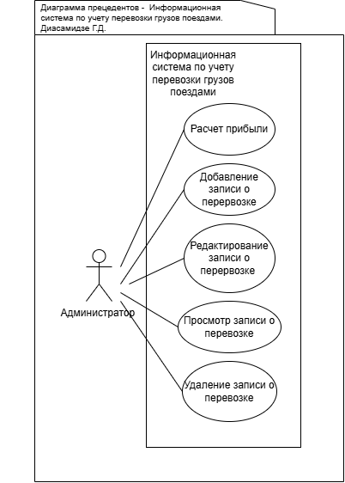

Рисунок 1 – Диаграмма прецедентов информационной системы по перевозке грузов поездами

В процессе проектирования диаграммы прецедентов были выделены следующие акторы и прецеденты:

Акторы

Администратор – может добавлять, просматривать, редактировать, удалять записи о перевозке, рассчитать прибыль от перевозки.

Прецеденты

Добавить запись о перевозке - возможность внести сведения о вагоне, грузе, услуге, заказчике, отправителе, маршруте.

Просмотреть запись о перевозке - возможность просмотреть добавленную ранее запись о перевозке.

Редактирование записи о перевозке - возможность изменить сведения добавленной ранее записи о перевозке.

Удаление записи о перевозке – возможность удалит запись о перевозке.

Расчет прибыли – возможность рассчитать прибыль при наличии определенных данных

1. **Основной функционал**

Функциональные требования к системе представлены в таблице 3.

Таблица 3 – Функциональные требования

|  |  |  |  |  |
| --- | --- | --- | --- | --- |
| № | Название функции | Входные параметры | Выходные параметры | Описание функции |
| 1 | Добавить данные о грузе | Код, вид, наименование, вес | Новая запись в советующей таблице | Добавляет информацию о грузе в базу данных и отображает её в советующей таблице |
| 2 | Изменить данные о грузе | Код, вид, наименование, вес | Изменение записи в советующей таблице | Изменяет информацию о грузе в базе данных и отображает её в советующей таблице |
| 3 | Добавить данные о вагоне | Код, тип, вес, грузоподъемность, владелец | Новая запись в советующей таблице | Добавляет информацию о вагоне в базу данных и отображает её в советующей таблице |
| 4 | Изменить данные о вагоне | Код, тип, вес, грузоподъемность, владелец | Изменение записи в советующей таблице | Изменяет информацию о вагоне в базе данных и отображает её в советующей таблице |
| 5 | Добавить данные о заказчике | Код, наименование, контактные данные | Новая запись в советующей таблице | Добавляет информацию о заказчике в базу данных и отображает её в советующей таблице |
| 6 | Изменить данные о заказчике | Код, наименование, контактные данные | Изменение записи в советующей таблице | Изменяет информацию о заказчике в базе данных и отображает её в советующей таблице |
| 7 | Добавить данные об услуге | Номер, наименование, стоимость | Новая запись в советующей таблице | Добавляет информацию об услуге в базу данных и отображает её в советующей таблице |
| 8 | Изменить данные об услуге | Номер, наименование, стоимость | Изменение записи в советующей таблице | Изменяет информацию об услуге в базе данных и отображает её в советующей таблице |
| 9 | Добавить данные об отправителе | Код, наименование, контактные данные | Новая запись в советующей таблице | Добавляет информацию об отправителе в базу данных и отображает её в советующей таблице |
| 10 | Изменить данные об отправителе | Код, наименование, контактные данные | Изменение записи в советующей таблице | Изменяет информацию об отправителе в базе данных и отображает её в советующей таблице |
| 11 | Добавить данные о маршруте | Номер, станция отправления, станция прибытия | Новая запись в советующей таблице | Добавляет информацию о маршруте в базу данных и отображает её в советующей таблице |
| 12 | Изменить данные о маршруте | Номер, станция отправления, станция прибытия | Изменение записи в советующей таблице | Изменяет информацию о маршруте в базе данных и отображает её в советующей таблице |
| 13 | Добавить данные об использовании услуги | Номер заказа, код услуги, номер перевозки | Новая запись в советующей таблице | Добавляет информацию об использовании услуги в базу данных и отображает её в советующей таблице |
| 14 | Изменить  данные об использовании услуги | Номер заказа, код услуги, номер перевозки | Изменение записи в советующей таблице | Изменяет информацию об использовании услуги в базе данных и отображает её в советующей таблице |
| 15 | Добавить данные о перевозке | Номер, дата отправления, дата прибытия, код заказчика, получатель, код отправителя, плательщик, статус, затраты, стоимость для заказчика, номер маршрута, номер вагона | Новая запись в советующей таблице | Добавляет информацию о перевозке в базу данных и отображает её в советующей таблице |
|  | Изменить данные о перевозке | Номер, дата отправления, дата прибытия, код заказчика, получатель, код отправителя, плательщик, статус, затраты, стоимость для заказчика, номер маршрута, номер вагона | Изменение записи в советующей таблице | Изменяет информацию о перевозке в базе данных и отображает её в советующей таблице |
| 16 | Рассчитать прибыль | Номер перевозки | Прибыль за выбранную перевозку | Запрашивает в базе данных информацию о выручке и затратах на перевозку, а затем  вычитает из выручки затраты и выводи на экран |
| 17 | Удалить запись | Выбранная запись | Удаление записи | Удаляет выбранную запись из базы данных и советующей таблицы |

1. **Возможные аналоги и решения** 
   1. **«Рейл-Финанс»**

Одной из программ для ведения учета перевозок грузов грузовыми поездами является «Рейл-Финанс». На рисунках 2 и 3 представлены экранные формы программы.

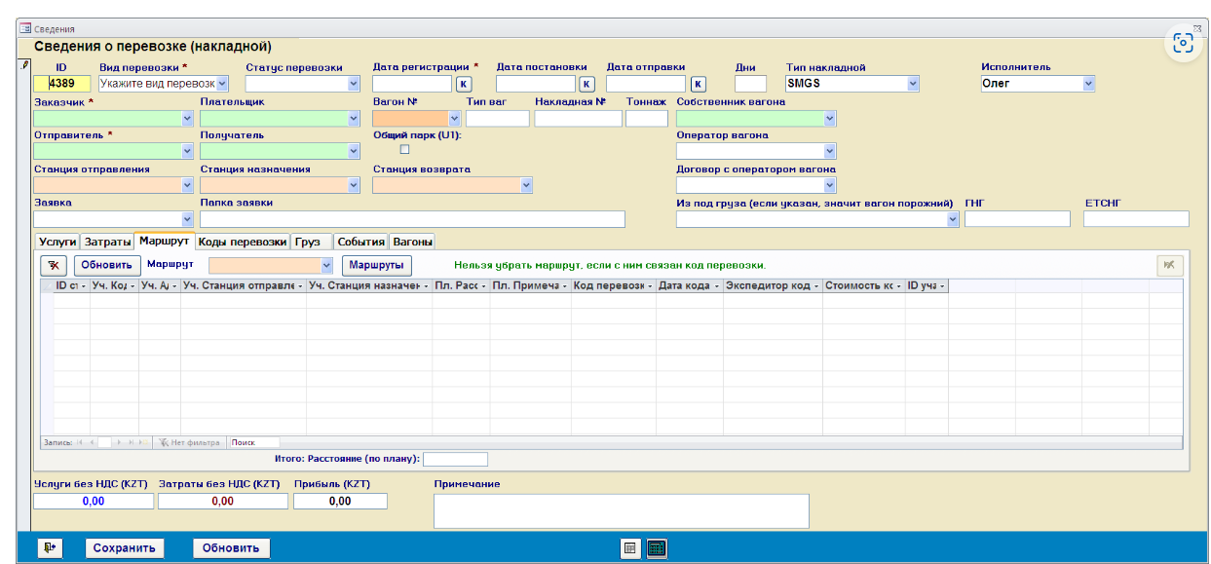

Рисунок 2 – Экранная форма добавления записи о перевозке груза в программе «Рейл-Финанс».

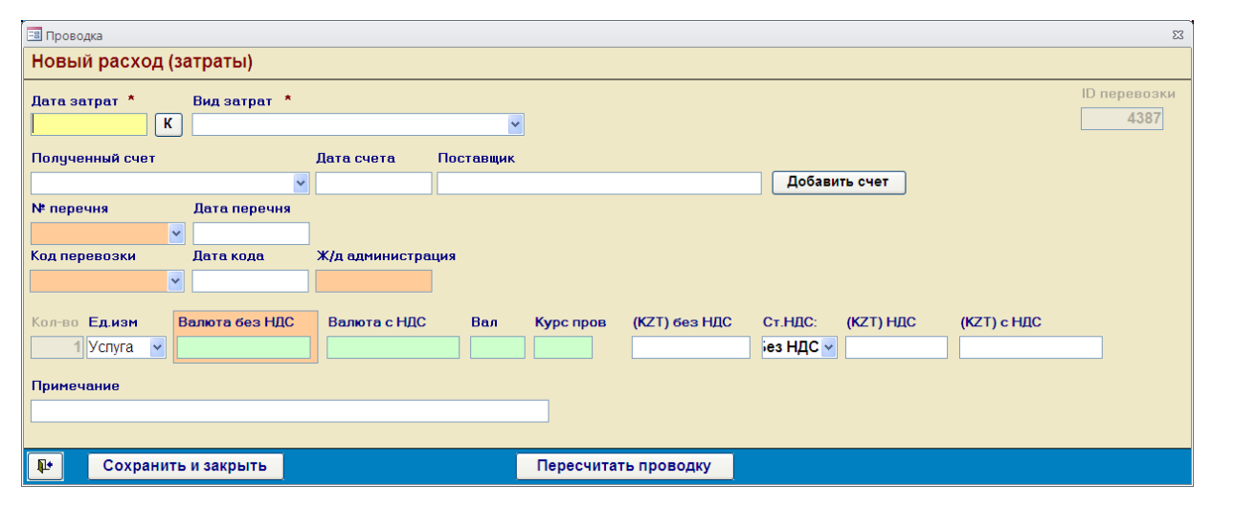

Рисунок 3 – Экранная форма окно добавления записи о финансовой операции «Рейл-Финанс»

Программа предназначена для учета железнодорожных перевозок различных видов грузов. Она позволяет вести регистрацию перевозок с учетом множества параметров таких как: заказчик, отправитель, статус перевозки, дата регистрации, номер вагона, тип вагона, заказчик, плательщик и многих других. Также имеется возможность вести учет и финансовых затрат на перевозки. Для полного доступа к функционалу программы необходимо приобрести платную версию.

Достоинства:

* Множество параметров для учета

Недостатки:

* Для полного доступа к функционалу программы необходима платная версия.
  1. **Конфигурация «Автоматизация учета грузоперевозок на РЖД» для 1С**

Ещё одним вариантом для ведения учёта перевозок грузов является конфигурация «Автоматизация учета грузоперевозок на РЖД» для программы «1С». Экранные формы конфигурации представлены на рисунках 4 и 5.

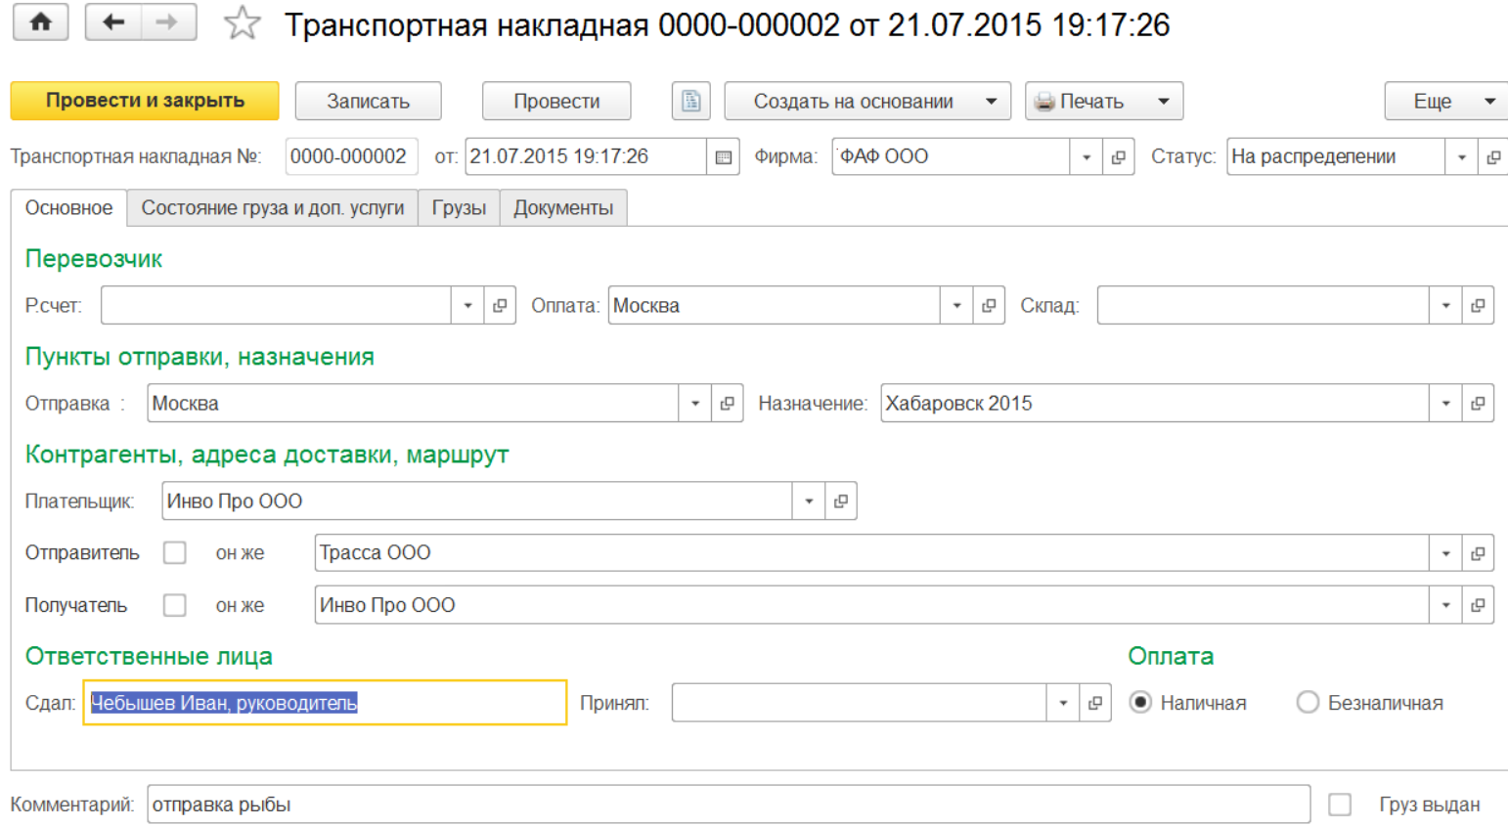

Рисунок 4 – Экранная форма создания записи о перевозке

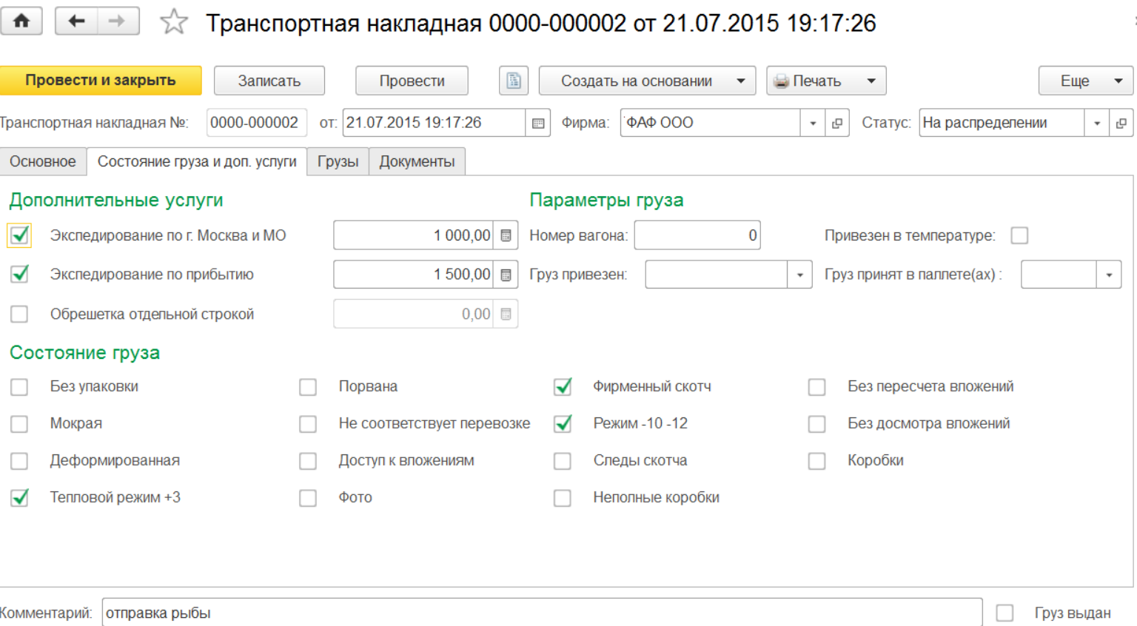

Рисунок 5 – Экранная форма дополнительны параметры при создании записи о перевозке

В данном аналоге при учете используется лишь базовые параметры такие как: маршрут, отправитель, получатель, плательщик, дата, статус, ответственный, но при этом возможно указать состояние груза и необходимую температуру. Также в приложении возможно вести финансовый учет перевозок

Достоинства:

* Возможно указать состояние груза

Недостатки:

* Конфигурация является платной
  1. **Транспортная логистика, экспедирование и управление автотранспортом КОРП» для 1С.**

Конфигурация «Транспортная логистика, экспедирование и управление автотранспортом КОРП» также содержит функционал для учета железнодорожных перевозок. Экранные формы работы с конфигурацией можно увидеть на рисунках 6 и 7.

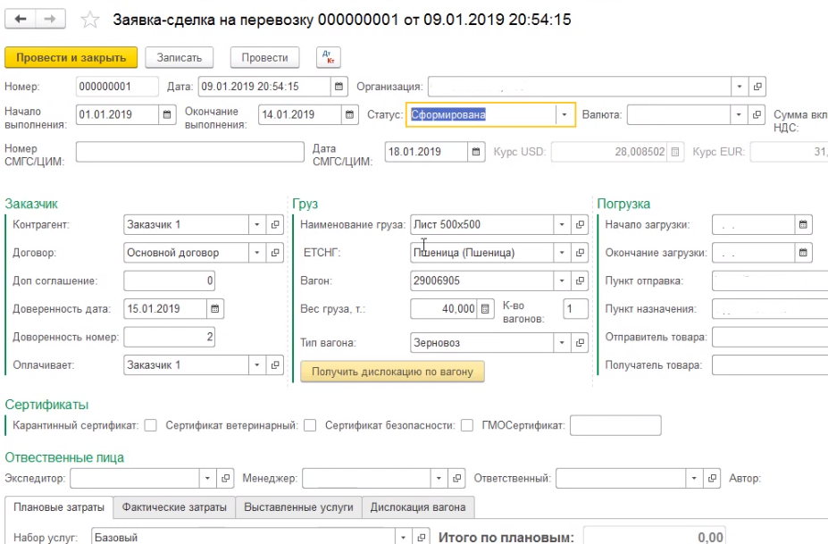

Рисунок 6 – Экранная форма создания записи о перевозке

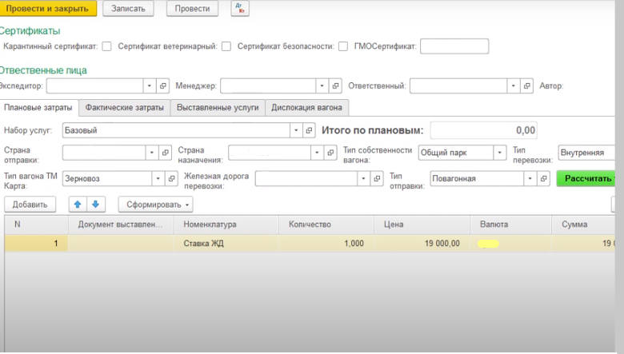

Рисунок 7 – Экранная форма создание записи о перевозке (часть 2)

В данном аналоге при создании записи можно внести множество данных о перевозке, а именно возможно ввести информацию о грузе, погрузке, заказчике и множество другой информации, указать сертификаты при необходимости, затраты и доход, что позволяет вести финансовый учет. Также есть возможность просмотреть маршрут на карте.

Достоинства

* Множество параметров для учета

Недостатки:

* Конфигурация платная.

1. **Предполагаемые к использованию технологии и модели**

В ходе реализации информационной системы будет использоваться язык программирования Python, среда разработки PyCharm, а также библиотека PySide6. PySide — это проект создания привязки Qt к языку программирования Python. Он направлен на реализацию поддержки всех возможностей Qt.

Для реализации базы данных будет использована реляционная система управления базами данных MySQL. Для взаимодействия программы с базой данных будут использоваться возможности библиотеки PySide для взаимодействия с базами данных.